ХЕРСОНСЬКИЙ НАЦІОНАЛЬНИЙ ТЕХНІЧНИЙ УНІВЕРСИТЕТ

ФАКУЛЬТЕТ ІНФОРМАЦІЙНИХ ТЕХНОЛОГІЙ ТА ДИЗАЙНУ

КАФЕДРА ПРОГРАМНИХ ЗАСОБІВ І ТЕХНОЛОГІЙ

Звіт

з дисципліни “Вступ до фаху”, лабараторна робота №7

Виконав студент 1ПР2 О.С.Половюк

Перевірила к.т.н. доцент О.Є.Огнєва

Херсон-2020

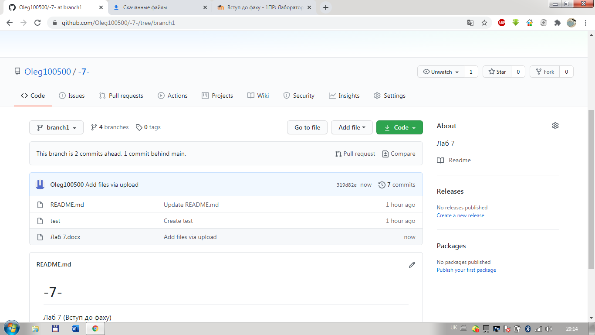

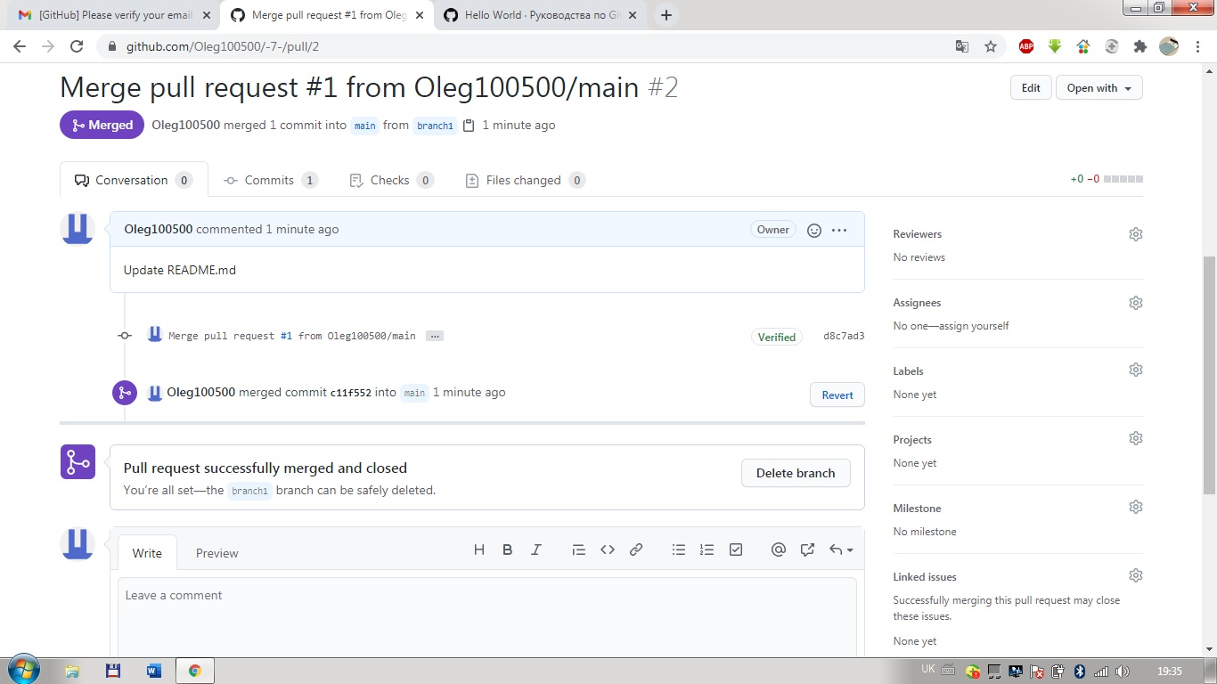

Контрольні питання

1. Як створити новий репозиторій?

“+” > New repository > “задати його ім’я, опис та ініціалізувати репозиторій README файлом” > Create repository

2. Для чого треба репозиторій?

Репозиторій потрібен для зберігання особистих файлів

3. Як створити нову гілку у репозиторії?

Branch master > “ввести ім’я нової гілки”

4. Як злити гілки з основною гілкою master?

New pull request > Create pull request > Merge pull request

5. Як завантажити репозиторій до себе на комп’ютер?

Clone or Download > Download ZIP